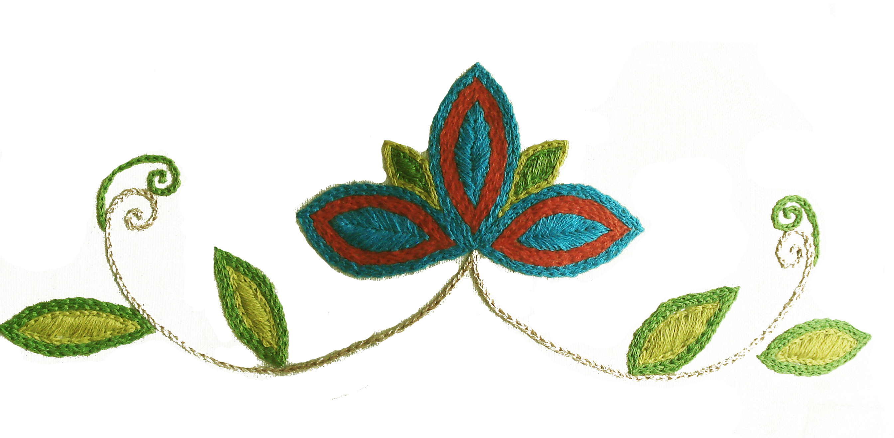

Cahier de l’élève
Univers social
4e année

Thème 1 : Amorce

Tâche 1 : Le conte de Yanda l’Iroquoienne [1 période]

ACTIVITÉ I  Consignes  (Tâche individuelle) | Écoute le récit de Yanda.  Tu peux t’aider du texte pour suivre.

Femme autochtone de Linda Peatman

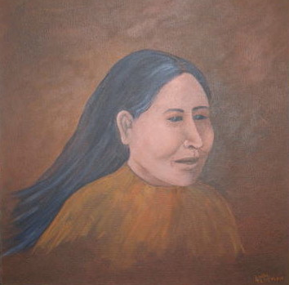
Je me nomme Yanda,
qui signifie « grande rivière ». Je suis vieille, une très vieille femme. Mais avant de partir rejoindre les anciens, j’ai quelque chose à vous dire. En fait, j’ai peur qu’avec le temps, plus personne ne sache que mon peuple et moi ayons bel et bien existé. Alors, écoutez-moi, et surtout, faites qu’on ne nous oublie pas…

À une époque qui me semble aujourd’hui bien lointaine, vivait en bordure du lac Huron, les membres mon clan, le clan de l’Ours, des Hurons-Wendat de la nation iroquoienne.

Mon pays était présenté à juste titre comme le grenier alimentaire de la plupart des Algonquins et mon peuple, considéré comme les plus grands commerçants de l’Amérique du Nord-Est.

À cette époque, grâce au troc, les marchandises circulaient de mains en mains selon les besoins de chacun. Pas plus, pas moins. Le commerce était basé sur la réciprocité, soit sur un échange juste et équivalent entre les deux partenaires, comme lors d'un échange de cadeaux. Le but était d'entretenir de bonnes relations et de consolider les alliances entre les nations.

Mais depuis, les choses ont bien changé. Guerres et épidémies ont décimé nos familles et nous avons dû parcourir de grandes distances pour à nouveau pouvoir trouver un lieu où installer nos villages. Une autre époque quoi. De vagues souvenirs racontés, donc transmis de génération en génération par mes ancêtres. Car maintenant, aussi vieille que je sois, je ne reconnais plus mon peuple à travers ces récits.

Aujourd’hui, en ce premier jour de la nouvelle lune, alors qu’il ne reste plus aucune trace de neige le long des rives du Saint-Laurent, j’attends avec impatience le retour de mon fils Atedjaka, dit « le parfait guerrier ». Il est parti avec mon petit-fils Sassenio, dit « l'homme droit », ainsi nommé ainsi en l’honneur de celui qui l’avait engendré et qui était mort au combat lors d’une attaque sanglante initiée par un autre clan iroquoien.

Depuis leur départ vers les territoires de l’arrière-pays, personne ne les a revus. Trois longs mois se sont écoulés depuis, et j’appréhende leur retour, craignant qu’un malheur ne leur soit arrivé.

Mon fils Atedjaka est un vrai guerrier et un redoutable chasseur, d’où l’intérêt qu’il a eu très tôt à se lancer dans le commerce de la fourrure, alors que la plupart des autres jeunes du village se sont plutôt mis à travailler sur les terres des colons français, dans les Seigneuries aux alentours de Stadaconé. Malheureusement, mon Atedjaka vit dans la colère. Son appât du gain et son désir de toujours vouloir rapporter les plus belles peaux et fourrures le rendent téméraire, ne faisant qu’alimenter mes craintes qu’il lui soit arrivé un accident. Sa sœur, ma fille, craint également pour son fils qui l’accompagne. Elle n’exprime jamais sa peur, mais à la voir travailler avec tant d’ardeur au champ, je sais qu’elle redoute elle aussi de ne jamais revoir son fils et son frère.

La présence de mon mari aussi me manque en ce moment. Il a trouvé la mort de façon brutale, mais accidentelle, vingt ans auparavant, abattu par un jeune du village qui s’était emparé de l’un des fusils de chasse échangé avec un Blanc contre plusieurs peaux. Ce drame collectif avait conduit les plus vieux membres de notre clan à craindre tout ce qui venait des Blancs, mais pas les plus jeunes comme mon fils Atedjaka. Lui voyait le fusil comme un instrument plus pratique, plus efficace et moins encombrant que l’arc et les flèches pour la chasse.

Mais au-delà de l’utilisation de l’arme des Blancs, c’était la disparition des offrandes et du respect des rituels de chasse chez les plus jeunes que je crains le plus. Ces traditions se sont transmises par voie orale de génération en génération, des siècles durant.

Puis, me tirant de ma rêverie, des cris attirent mon attention. Les miens reviennent. Mon petit Sassenio me raconte avec fierté les résultats de sa chasse. Plusieurs peaux de castor que nous pourrons échanger au poste de traite, me dit-il.

Ah, que les choses ont changé depuis que les postes de traite et les Blancs se sont installés sur nos terres.
Aujourd’hui, tout est différent. Et nous avons développé, moi la première, une dépendance de plus en plus grande aux produits importés par les Blancs : les couteaux et les marmites en fer pour cuisiner, les fusils, leurs tissus, farines et autres céréales pour faire du pain… hum, le pain, quel bonheur! Sans compter le thé, le tabac et l’alcool. Mais tout cela est en train de changer notre mode de vie traditionnel et je crains que les impacts ne soient négatifs, voire désastreux pour les miens. Les esprits des anciens me le rappellent sans cesse : on s’y perdra un jour dans cette vie de Blancs basée sur le commerce de tous ces produits qui finissent par nous rendre dépendants. Toujours plus, il en faut toujours plus…

J’ai d’ailleurs remarqué à quel point l’attitude de mon fils Atedjaka a changé au cours des deux dernières années à l’égard de sa chasse. Alors que notre peuple a toujours cherché à capturer l’orignal, l’ours et le caribou, soit de gros gibiers qui, une fois tués, peuvent subvenir aux besoins de plusieurs personnes, mon fils et d’autre comme lui consacrent maintenant leur temps et leur énergie à poursuivre des espèces dont la valeur économique surpassait la valeur calorique, comme la martre, le vison et le castor. Tout est devenu une question de nombre de prises, de valeur des peaux, de parures à obtenir en échange des fourrures, etc.

Au même moment, mon fils, Atedjaka me tire de mes rêveries :

- Änen'enh « maman », tu m’as manqué. Et je voulais te dire qu’à partir de maintenant, tu n’aurais plus à angoisser. J’ai décidé d’offrir mes services à l’intendant Jean-Talon afin de travailler à défricher ses terres du Bourg-Royal.

Ça y était. Le rêve que je faisais sans cesse depuis quelque temps et qui tourmentait mon esprit semblait prendre vie…

« Atedjaka, mon fils, étant un vaillant travailleur, il deviendrait vite l’homme de confiance de l’Intendant et de ses acolytes. Il multiplierait les efforts pour assurer le bon fonctionnement du Bourg-Royal, mais il serait confronté à des réalités étrangères à ce qu’il connaissait déjà : il aurait à apprendre la langue des Blancs, puis à connaître la valeur de leurs produits. Il aurait aussi à préparer la terre et à construire les habitations à la manière des Blancs. Puis certains de nos frères sans le sou viendraient et lui demanderaient de les aider. Atedjaka se retrouverait à offrir des outils et des armes à ses frères, sans lui-même être en mesure de rembourser les Blancs. En contrepartie, il aurait à travailler encore davantage. Il s’isolerait, puis sombrerait dans le désespoir et la colère, sachant qu’il ne faisait que rendre sa famille triste et malheureuse. Puis tragiquement, il disparaîtrait, sans laisser de trace… »

FIN

ACTIVITÉ II  Consignes  (Tâche individuelle) | Note les éléments que tu retrouves dans le récit  et qui caractérisent le peuple iroquoien de 1500 et celui de 1745.

 | Iroquoiens 1500 | Iroquoiens 1745
Rituels sacrés et culture
Territoire
Mode de vie (outils, techniques, nourriture, habillement, transport, passe-temps)
Commerce et travail

Tâche 1.1 : Carte conceptuelle [1 période]
ACTIVITÉ III  Consignes  (Tâche individuelle et de groupe) | Note les éléments que tu connais et tente de les mettre en liens sous forme d’une carte conceptuelle.  Nous complèterons ensemble une carte de groupe par la suite.

Thème 2 : La population iroquoienne

Tâche 2 : La ligne du temps [1 période]

ACTIVITÉ I  Consignes  (Tâche individuelle) | Remplis la ligne du temps en intégrant toutes les dates importantes ci-dessous :  - Effectue les calculs afin de concevoir l’échelle appropriée dans la ligne du temps;  - Identifie sur la ligne du temps la lettre correspondante à la date tout en les situant aux bons endroits.
F) 1534 : Prise de possession symbolique du territoire par Jacques Cartier
G) 1701 : La Grande Paix
E)1598 : Premier poste de traite à Tadoussac
B) 1492 : Arrivée de Christophe Colomb en Amérique
C) 1627 : Création de la Compagnie des Cents-Associés
A) 1670 : Création de la Compagnie de la Baie d’Hudson

Incidence des colonisations entre 1500 et 1745 sur les Iroquoiens

1500 1550 1600 1650 1700 1750

Échelle : 50 ans

Tâche 2.1 : Comparaison du territoire à l’aide des cartes [1 période]

ACTIVITÉ I  Consignes  (En équipe de 2) | Compare le même territoire à deux époques différentes.

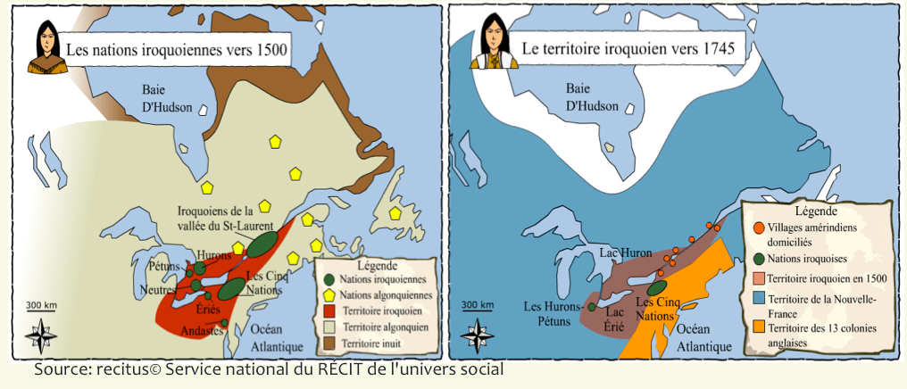

ACTIVITÉ II  Consignes  ( En Équipe de 2) | Réponds aux questions suivantes en te référant à ces deux cartes.

- Les Iroquoiens occupent en 1745 la vallée du Saint-Laurent et des Grands Lacs.
Vrai ou Faux
- Le territoire du Québec vers 1745 est occupé par d’autres groupes
que les Iroquoiens et des Algonquins.
Vrai ou Faux
- En 1500, les Iroquoiens ne sont pas sédentaires; ils ne vivent donc pas dans des villages, regroupés par clans.
Vrai ou Faux
- En 1745, les Européens de la Nouvelle-France réclament la majeure partie du territoire sans prendre en considération le fait que d’autres populations autochtones vivent sur ce territoire.
Vrai ou Faux

- En quelques lignes, que constates-tu concernant le territoire des Iroquoiens en 1500 et en 1745 :

Tâche 2.2 : Lire, construire et interpréter un diagramme à ligne brisée et les causes de changement [ 2 périodes]

ACTIVITÉ I  Consignes  (En groupe puis de manière individuelle) | Inscris dans le diagramme à ligne brisée ci-dessous le nombre d’habitants de la population selon les trois époques.  Inscris-y les chiffres qui sont notés dans le tableau ci-dessous.  - Je donne un titre à mon diagramme;  - J’identifie les axes;  - Je gradue de manière précise les axes de mon diagramme.

La population iroquoienne et la population européennes

 | 1500 | 1645 | 1745
Iroquoiens | 100 000 | 40 000 | 12 000
Européens | 0 | 1 000 | 55 000

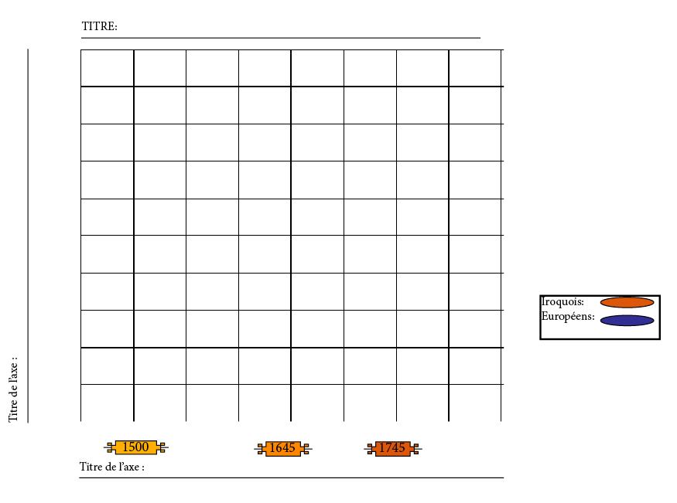

ACTIVITÉ II  Consignes  (Tâche individuelle) | Lorsque tu as complété ton diagramme,  Réponds aux questions suivantes :

1) Quels sont les constats que tu peux dégager de ton graphique :

2) Selon toi, explique les causes de la diminution de la population Iroquoienne :

3) Selon toi, explique les raisons de l’augmentation de la population des Européens :

ACTIVITÉ III  Consignes  (Tâche groupe) | Lisons ensemble :  (Voir page suivante)

Les causes de la diminution de la population iroquoienne
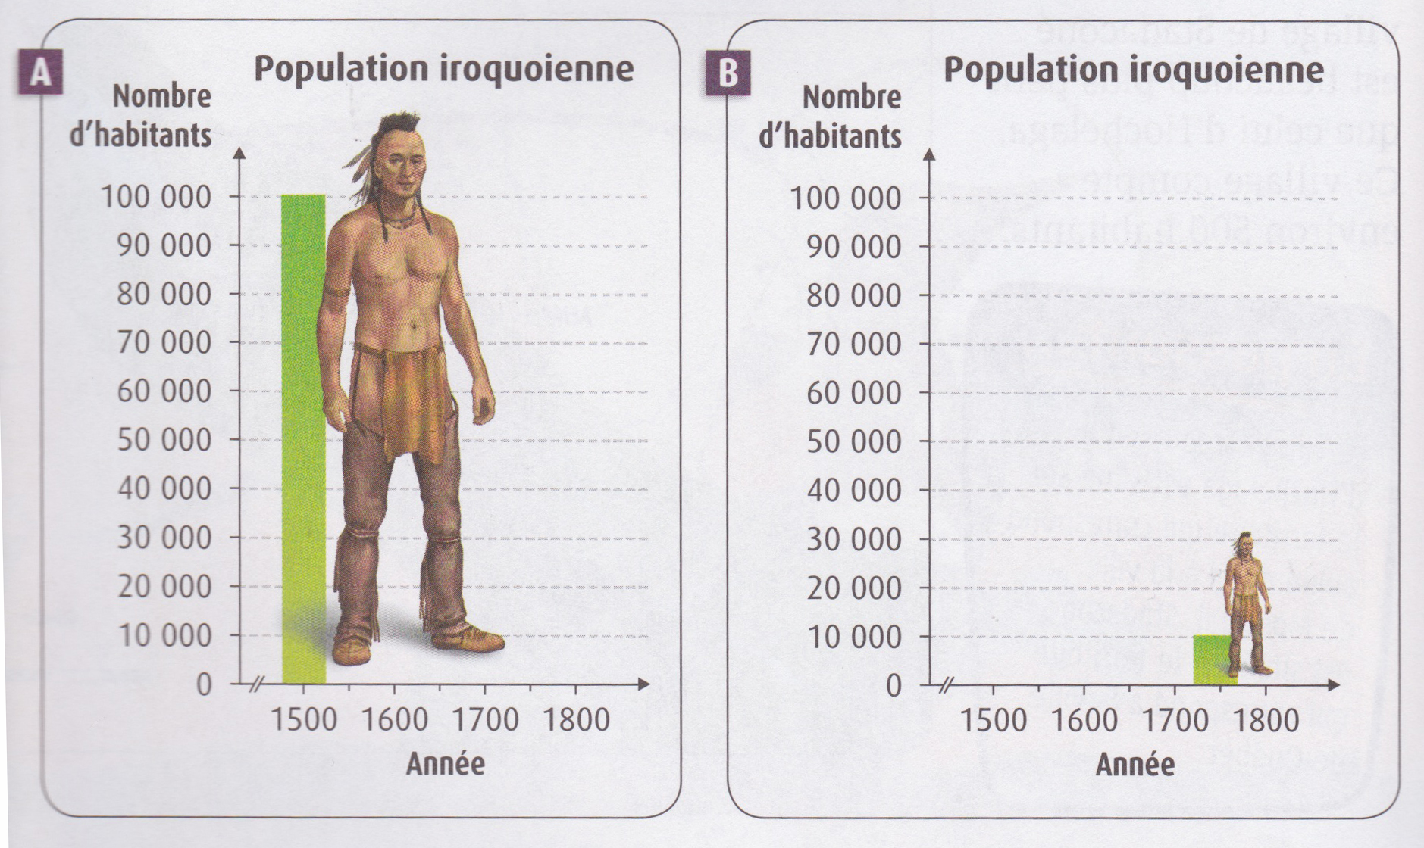

Il y a environ 100 000 Iroquoiens en 1500 en Iroquoisie, avant l’arrivée des Européens en Amérique du Nord. Ils ne sont plus que 12 000 en 1745. Comment explique-t-on une si grande diminution de la population iroquoienne entre 1500 et 1745?

- Les maladies : Les Amérindiens ont été durement touchés par les maladies introduites en Amérique du Nord par les Européens, car leur corps n’était pas en mesure de combattre ces maladies (Anticorps). Ils étaient donc plus vulnérables. Les maladies les plus meurtrières sont la variole, le typhus et la rougeole. Partout où vont les Européens, des épidémies se déclarent. La propagation pouvait se faire par les communautés religieuses qui allaient à la rencontre des Autochtones et lors des échanges, puisque les maladies se transmettaient par les vêtements. Selon les régions, de 50 à 95 % des Autochtones ont pu trouver la mort.

2. Les guerres pour la fourrure : Les différents groupes amérindiens (Iroquoiens, Algonquins, Hurons et Montagnais) se battent pour devenir les principaux fournisseurs de fourrures auprès des Européens dans le commerce. Donc, les guerres sont plus nombreuses et font plus de morts depuis l’arrivée des Européens. La compétition pour obtenir des produits européens fait augmenter les rivalités. En effet, avec la forte demande de fourrures, cela engendre une diminution des animaux, comme le castor. Donc, les Amérindiens sont forcés à déplacer leur territoire de chasse se retrouvant du même coup sur le territoire de chasse d’une autre nation. Cela crée des conflits et provoque des guerres entre les Amérindiens. Toutes ces guerres font de nombreuses victimes.

ACTIVITÉ IV  Consignes  (Tâche individuelle) | Réponds aux questions suivantes :

Entoure les principales causes de la diminution de la population des Iroquoiens?

1) Les maladies transmises par les Européens
2) Les guerres entre les Amérindiens à cause du commerce des fourrures avec les Européens.
3) Il n’y plus d’animaux à chasser sur le territoire.
4) Les guerres entre les Européens et les Amérindiens.

Les Amérindiens sont-ils plus vulnérables aux maladies européennes (la variole, le typhus et la rougeole)?

VRAI ou FAUX

Explique ta réponse :

ACTIVITÉ V  Consignes  (Tâche individuelle) | Encercle les bonnes réponses.
La traite des fourrures provoque des conflits entre les Iroquoiens et d’autres groupes. Quels sont les groupes en conflit en plus des Iroquoiens?

Les Anglais
Coureur des bois

Les Hurons

Les Algonquins

Les Inuits

Les Français

Thème 3 : Mode de vie

Tâche 3: Lecture et interprétation de documents iconographiques [2 périodes]

ACTIVITÉ I  Consignes | Observe les deux illustrations.  Ensuite, fais l'analyse de chacune d'elle en répondant aux questions.

MODE DE VIE
Source image: Cahier d'exercice Panache | Qui :
 | Quoi :
 | Quand :
 | Pourquoi :
 | Où :
 | Comment :

Source image: Cahier d'exercice Panache | Qui :
 | Quoi :
 | Quand :
 | Pourquoi :
 | Où :
 | Comment :

ACTIVITÉ II  Consignes  (Tâche individuelle/ petit groupe/ groupe) | Qu'est-ce que tu constates dans ces deux illustrations?  Quelles sont les ressemblances et quelles sont les différences?  Pourquoi?

Ressemblances: | Différences:
Pourquoi?:

ACTIVITÉ III  Consignes  (Tâche individuelle/ petit groupe/ groupe) | Observe les deux illustrations qui traitent de l'habitation des Iroquoiens en 1500 et en 1745. Ensuite, fais l'analyse de chacune d'elle en répondant aux questions.

HABITATION
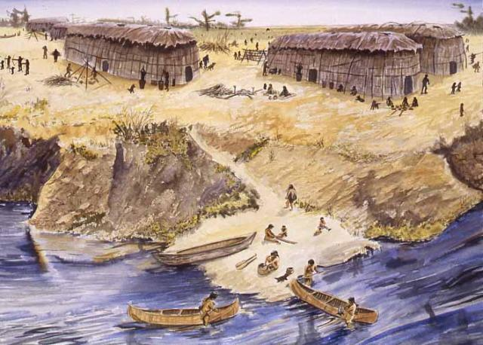 Source image: Récitus, © Vidéanthrop | Qui :
 | Quoi :
 | Quand :
 | Pourquoi:
 | Où :
 | Comment :

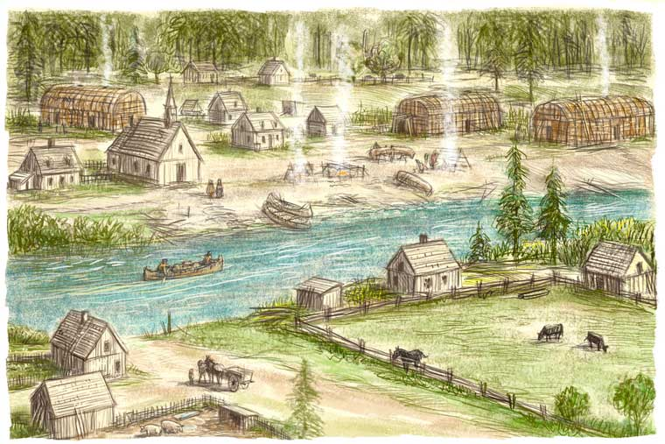 Source image: Récitus © Création Bernard Duchesne | Qui :
Quoi :
.
 | Quand :
 | Pourquoi :
 | Où :
 | Comment :

ACTIVITÉ IV  Consignes  (Tâche individuelle/ petit groupe/ groupe) | Qu'est-ce que tu constates dans ces deux illustrations?  Quelles sont les ressemblances et quelles sont les différences?  Pourquoi?

HABITATION

Ressemblances: | Différences:
Pourquoi?:

Tâche 3.1: Associer les objets à l’époque de l’utilisation, interprétation des changements selon l’efficacité [1 période]

ACTIVITÉ I  Consignes  (Tâche individuelle) | Observe les différents objets ci-dessous.  Encercle en rouge le matériel qui était utilisé par les Iroquoiens avant l'arrivée des Français.  Encercle en bleu ceux qui selon toi sont arrivés à la suite de la colonisation.
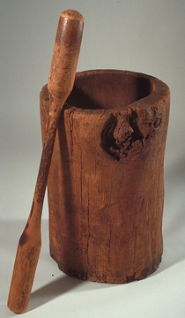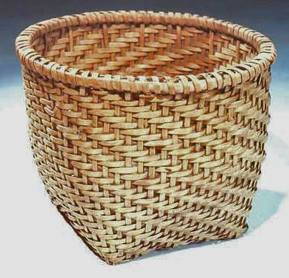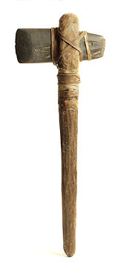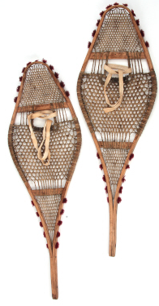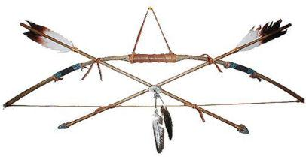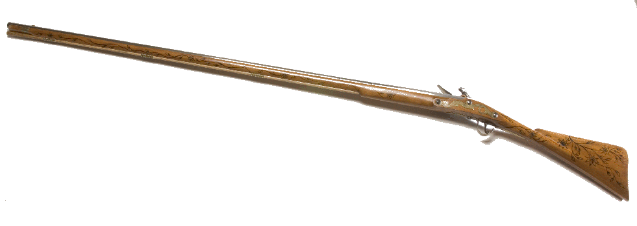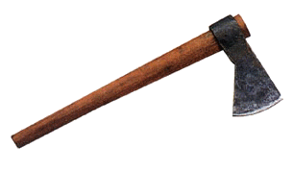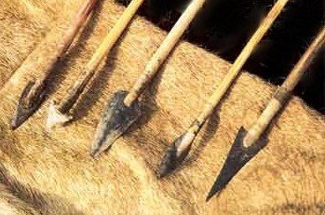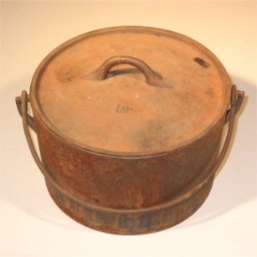
Tissus laine

ACTIVITÉ II  Consignes  (Tâche individuelle) | Sélectionne deux objets que tu as encerclés en bleu. Précise en quoi cet objet a permis aux Iroquoiens d'améliorer leur mode de vie. Précise quel objet il a remplacé. Tu peux dessiner l'objet ou écrire son nom.

Objet s(1745) | Comment a-t-il amélioré le mode de vie? | L'objet qu'il a remplacé (1500)

Tâche 3.2 : Comme au Musée – Recherche sur l’évolution d’un aspect du mode de vie à travers les époques [3 périodes]

ACTIVITÉ I  (Tâche individuelle) | Comme au musée

Vous travaillez dans un musée et vous devez organiser une exposition sur les Iroquoiens. Vous voulez présenter les principaux changements survenus dans cette société au fil des ans. En équipe, vous devez concevoir une exposition qui montrera que l'arrivée des Français a modifié certains aspects de la vie des Iroquoiens. Chaque équipe se verra attribuer un thème et devra produire deux éléments liés à son thème: un élément représentant la société iroquoienne vers 1500 et un élément représentant la société iroquoienne vers 1745. Pour chaque thème, les éléments exposés devront montrer les changements survenus entre 1500 et 1745. Ces éléments seront soit des dessins, soit des objets en trois dimensions, soit une maquette. Vous présenterez ensuite votre exposition aux autres élèves de la classe.

Étape 1: Vous devez former votre équipe de quatre membres.
Membre 2
Membre 3
Membre 4
Membre 1
Étape 2: Attribuez un rôle à chacun des membres de votre équipe.

Rôles | Nom
Gardien du temps | Membre 1
Secrétaire | Membre 3
Responsable du matériel | Membre 4
Gardien de la parole | Membre 2
Autre: _________________________ | -

Étape 3: Vous devez choisir votre thème parmi les suivants: armes, outils, vêtements, alimentation, objets, croyance, habitation. Ce thème doit être approuvé par l'enseignant puisque chaque thème doit être abordé par au moins une équipe.
Notre thème est :

Étape 4: Vous devez choisir un objet lié à votre thème: un élément représentant la société iroquoienne vers 1500 et un élément représentant la société iroquoienne vers 1745. Pour chaque thème, les éléments exposés devront montrer les changements survenus entre 1500 et 1745 avec l'arrivée des Européens.
L'élément choisi se nomme arc et des flèches en 1500.
L'élément choisi se nomme mousquet en 1745.

Étape 5: Vous devez maintenant faire des recherches afin de vous renseigner davantage sur les éléments choisis et les raisons de leurs changements à la suite du contact avec les Européens. Voici une fiche pour te guider dans tes recherches.
Objet: arc et des flèches en (année) 1500
Description: | Image ou dessin de l'objet:
Matériaux utilisés pour fabriquer l'objet:
L'arc est généralement composé de : bois, nerfs ou tendons d'animaux.
La corde est généralement composée de fibres végétales tressées ou de morceaux d'animaux, par exemple, de boyau de loup ou de coyote.
Les flèches sont construites à partir de différents matériaux. La tige est faite de bois alors que la pointe peut être en pierre, en os ou en bois durcie au feu. À l'opposé de la pointe, on retrouve des plumes.
Méthode de fabrication:
Plusieurs personnes contribuent à sa fabrication. La forme de l'arc est généralement construite par une personne, alors que la corde est tissée ou fabriquée par une autre. Les flèches sont aussi bâties par un autre individu. Il s'agit donc d'un travail d'équipe pour assembler cet outil.
Utilisation : À quoi sert-il? Par qui est-il utilisé? Pour quelle occasion? Qu'est-ce qu'il facilite dans leur mode de vie?
L'arc est beaucoup utilisé par les Iroquoiens. En effet, il est l'outil préféré de chasse de ces derniers. Ils l'utilisent principalement pour la chasse au gros gibier, pour les plus petits gibiers, ils changent généralement d'outils et de technique de chasse. L'arc est aussi utilisé comme arme de guerre. Cet outil est donc très utile à leur mode de vie puisqu'il est employé dans différents contextes (guerre et chasse).
Informations supplémentaires: L'arc est toujours demeuré présent dans le mode de vie des Iroquoiens, et ce, même avec l'arrivée du mousquet par les Français. Les Amérindiens, en général, étaient beaucoup plus habiles à manier l'arc et les flèches que le mousquet. Cet outil a toutefois subi une évolution puisque les pointes des flèches ont commencé à être fabriquées en métal, matériel beaucoup plus tranchant et résistant. De plus, lorsque le mousquet brise, les autochtones ne sont pas en mesure de le réparer, ils doivent absolument passer par les Français alors que les arcs sont leur propre conception, donc ils n'ont pas de difficulté à les entretenir.

Étape 6: Vous devez représenter les objets sur lesquels vous avez fait vos recherches. Vous pouvez les représenter en utilisant la technique que vous désirez (objet en trois dimensions, dessin, maquette, etc.). Cette confection se fait en équipe, vous pouvez vous distribuer différentes tâches afin de tous contribuer au travail. Vous pouvez vous aider en remplissant les tableaux ci- dessous. Chaque membre de l'équipe doit participer et n'oubliez pas de vous entraider tout au long du projet.

Membres participant à la confection de l'objet en 1500 | Membres participant à la confection de l'objet en 1745
- Membre 1 | - Membre 2
- Membre 4 | - Membre 3

Matériaux | Nom du responsable
- branches de bois | - Membre 2
- Corde tissée | - Membre1
- pierres taillées | - Membre 4
- ciseaux, colle, ficelle, plumes | - Membre 3

- Avant de fabriquer vos objets, vous pouvez faire un croquis!

Croquis :

Étape 7: C'est maintenant le temps de la mise en place du musée. Chaque équipe doit s'occuper de sa partie de l'exposition. Vous devez afficher votre thème, le nom de vos objets ainsi que les époques de chacun et une fiche d'information sur les objets devant votre emplacement. Vous devez bien sûr exposer vos deux objets.
Durant l'exposition, deux membres de l'équipe doivent demeurer à la station en tout temps pendant que les deux autres visitent le musée et vont s'informer auprès des autres équipes. Par la suite, vous devez échanger les rôles afin que toute l'équipe puisse visiter les expositions des autres.

Étape 8: Retour sur l'exposition

ACTIVITÉ II  Consignes  (Tâche individuelle) | À la suite de ta visite du musée, fais le point sur tes apprentissages en répondant aux questions suivantes.

- Nomme un aspect que tu as appris ou approfondi durant ta visite au musée.

- Nomme un aspect que tu as appris ou approfondi durant la réalisation de ton projet.

- Parmi tout ce que tu as réalisé dans ce projet, de quoi es-tu fier?

- Évalue ta participation au travail d'équipe. Écris la lettre qui correspond le plus à ta participation.

A= Souvent B=Parfois C= Rarement

1. J'ai donné mes idées.
2. J'ai écouté les autres.
3. J'ai réalisé mes tâches.
4. J'ai aidé un membre de mon équipe.
5. J'ai demandé de l'aide.
6. J'ai partagé le matériel.

Thème 4 : Intégration

Tâche 4: Objectivation : retour sur schéma conceptuel du groupe [1 période]

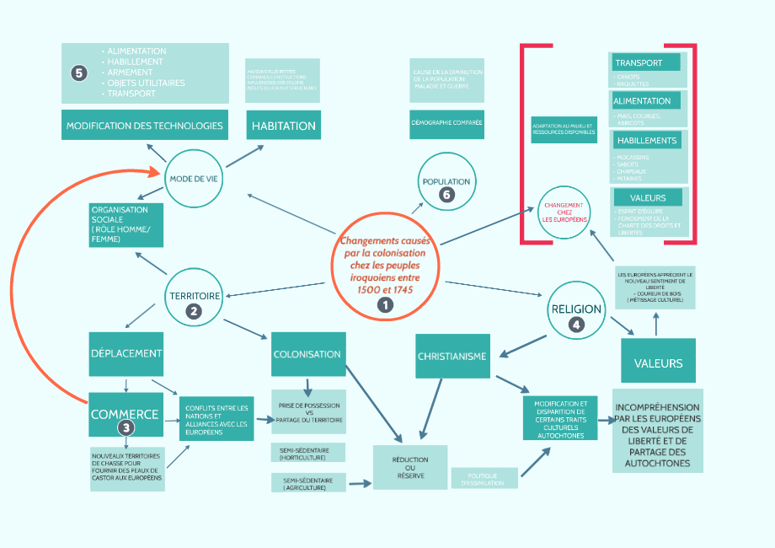

Tâche 4.1 Consolidation : théâtre [ 2 périodes]

ACTIVITÉ I  Consignes  (Tâche en groupe de 4) | Discutez des aspects positifs et des aspects négatifs de la traite des fourrures. Certains des intervenants pourraient représenter les points de vue suivants :

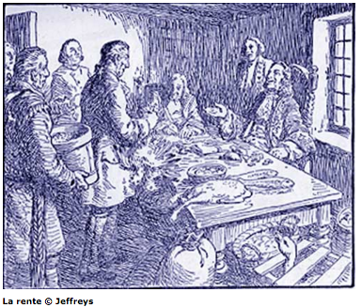
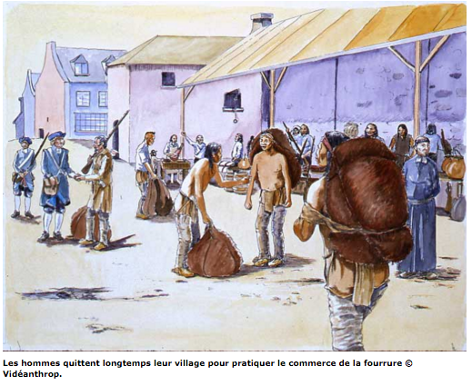
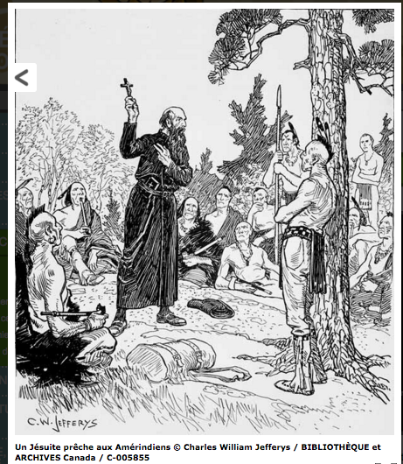
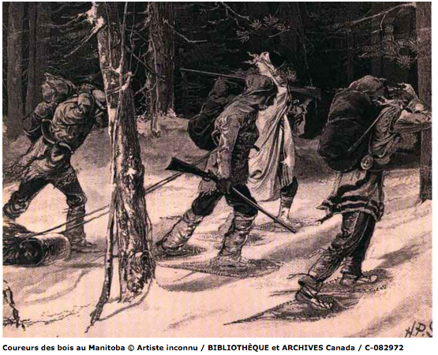

Fiche d’aide à la construction des rôles.
Rôles | Points positifs | Points négatifs

Tâche 4.2 Aperçus pour la suite : mythe et réalité [1 période ou +]

ACTIVITÉ I  Consignes  (Tâche de groupe) | Discussion de réinvestissement dans le Québec actuel.  Prendre conscience que les autochtones n’appartiennent pas au passé.

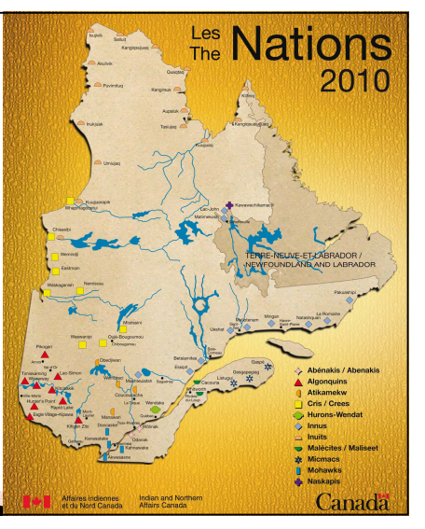
« C’est toujours l’autre qui nous nomme » (N.roy)
Noms Européens // noms autochtones // signification
Montagnais Innus « humain »
Esquimaux Inuit « humain »
Cris Eeyou « humain »
Algonquin Anishnabe « humain »

ACTIVITÉ II  Consignes  (Tâche de groupe) | Visite de Wendake // pow-wow  Organiser une rencontre et échange  avec des jeunes de communautés diverses.
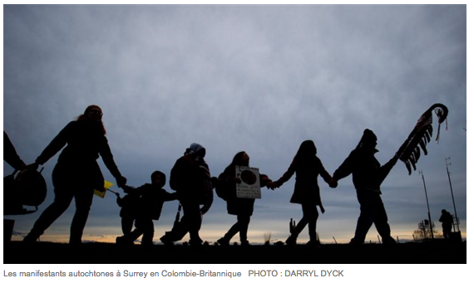

source : ici.radio-canada.ca/nouvelles/societe/2013/01/07/002-idle-no-more.shtml

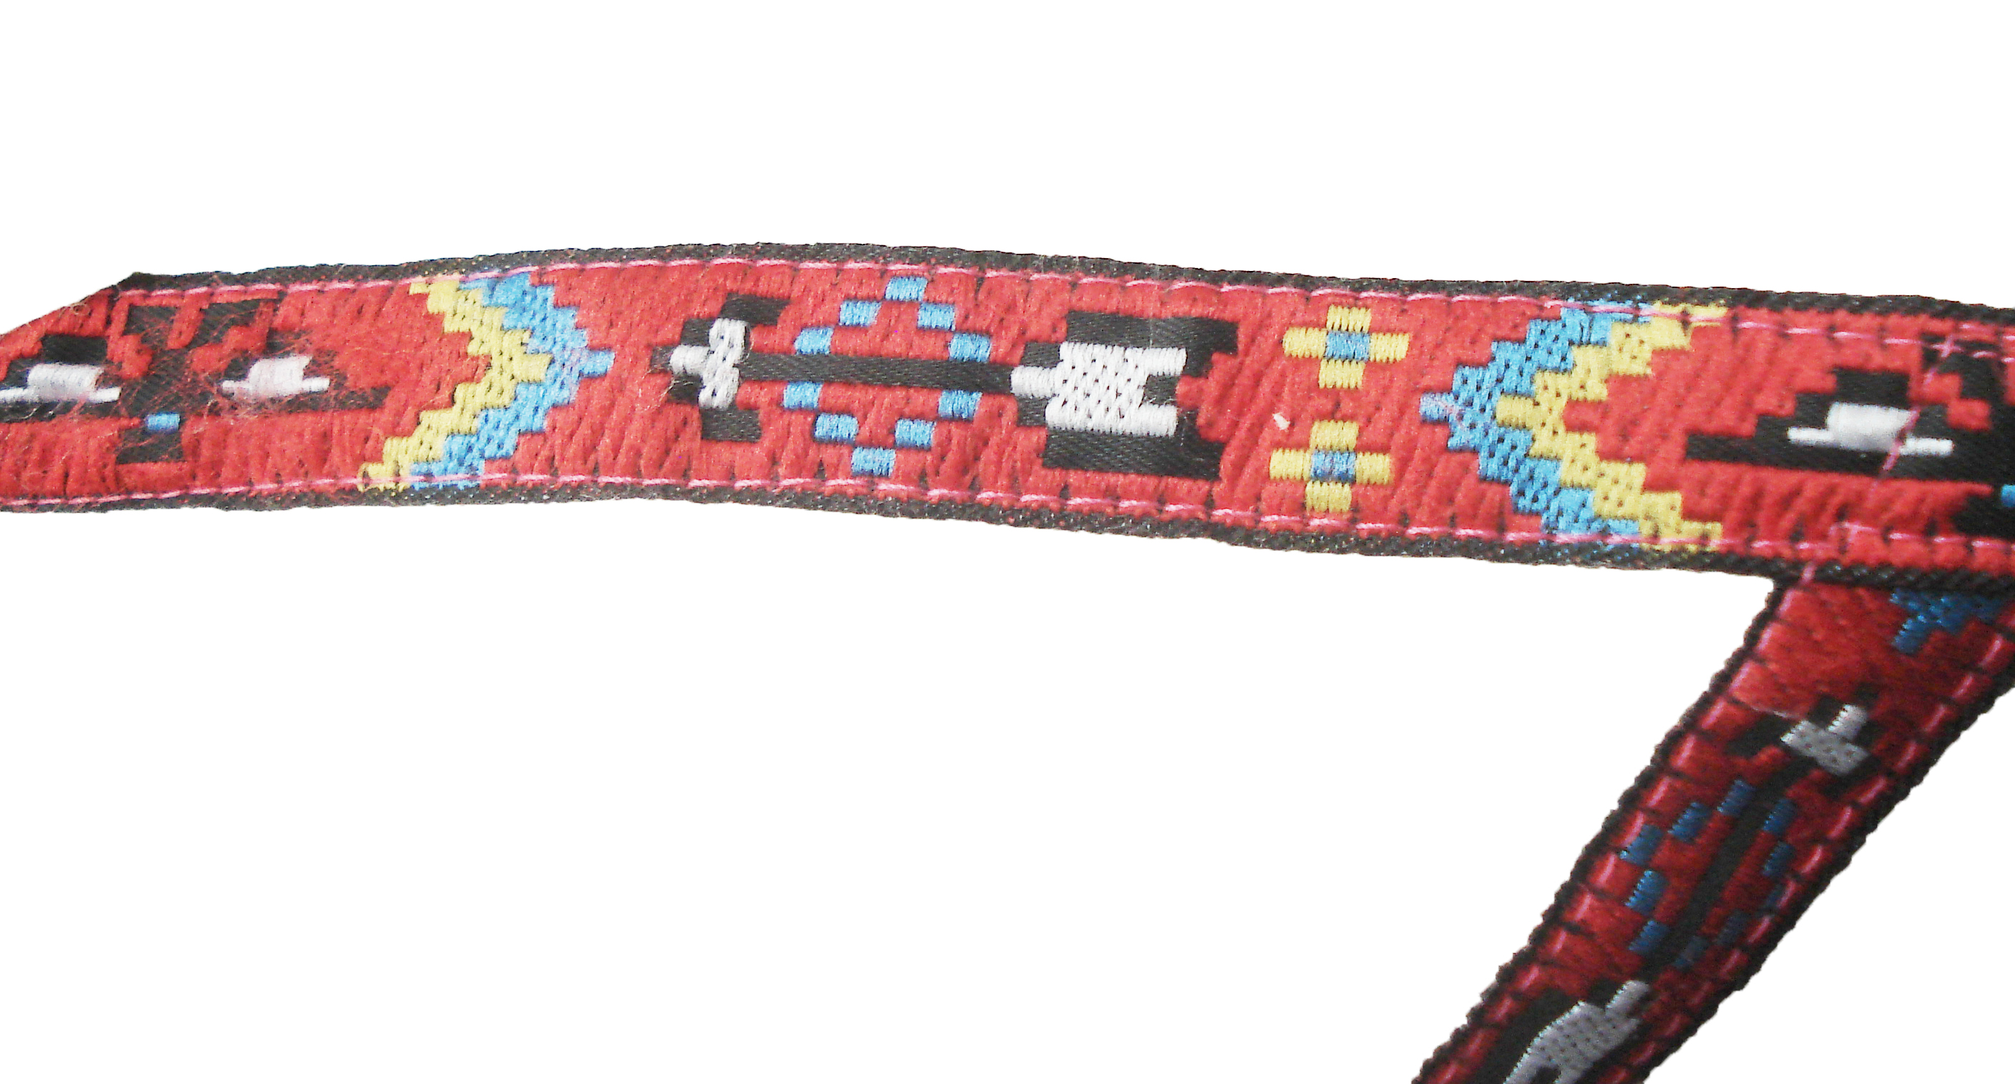

Cette activité est inspirée d'une activité présente dans le livre éducatif Panache des éditions Chenelière éducation p. 200 à 210.

